25

الاختبار النهائي لمادة التصميم الهندسي عملي – الفصل الدراسي الثاني ( الدور الأول ) للعام 1446هـ

اسم الطالب / ................................................................. الصف / .................................…

السؤال الأول: باستخدام برنامج جانت بروجكت قم بعمل المهارات التالي :

 | مهارات التطبيق العملي | الدرجة | الدرجة المكتسبة
1 | اسم المشروع: بناء مستشفى أيام العطل:  المؤسسة: وزارة الصحة الجمعة ــ السبت | 2
2 | أضف المهام التالية للمشروع:  المهام الرئيسية: المهام الفرعية للمكتب الهندسي :  مدير المشروع تصميم شكل المبنى  المكتب الهندسي  المقاول | 3
3 | أعطِ أولوية من نوع عالي جداً للمهمة ( المقاول ) | 1
4 | اضبط خصائص المهام من حيث البدء والمدة والألوان حسب ماتراه مناسباً | 1
5 | اجعل المهمة ( المقاول ) معلماً رئيسياً في المشروع | 1
6 | أنشئ علاقة النهاية للنهاية بين المهمتين ( المبنى – المقاول ) | 1
7 | عدل على تقدم المهمة التالية ( مدير المشروع 100% ) | 1
الدرجة المكتسبة |  | 10
السؤال الثاني : باستخدام برنامج الفري كاد (FREE CAD) قم بعمل التصميم التالي :

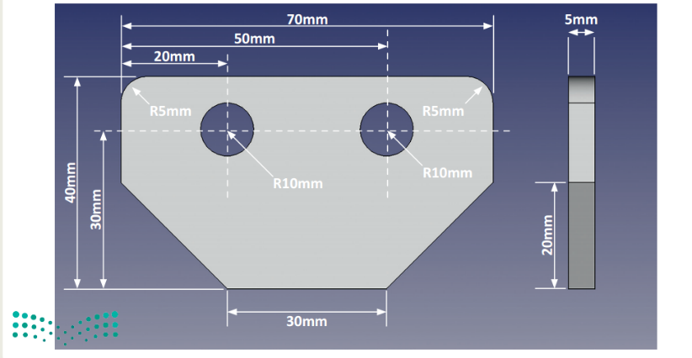

 | مهارات التطبيق العملي | الدرجة | الدرجة المكتسبة
1 | رسم الشكل الثنائي بالطريقة الصحيحة بأتباع القياسات بالصورة التالية | 5
2 | عمل البطانة للشكل لتحويلة ثلاثي ابعاد بعرض : 5mm | 3
3 | عمل تنعيم للحواف بأداه fillet | 3
4 | عمل ثقب للأشكال ب اداه pocket: | 3
5 | حفظ الشكل النهائي باسمك | 1
الدرجة المكتسبة |  | 15

انتهت الأسئلة / وفقكم الله أ: حنين الصاعدي :)

العام الدراسي | الفصل الدراسي | الدوري | الصف
1446هـ | الثاني | النهائي | ثالث ثانوي
الشعبة | مسار حاسب و هندسة/......
المادة | التصميم الهندسي
الاختبار | عملي | الزمن |  | ساعه
اسم الطالبة: | ................................................................. | رقم الجهاز: | ............
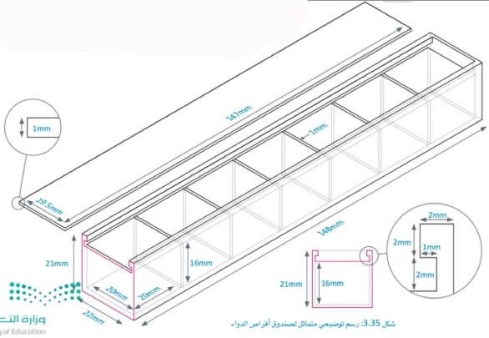

25

استعيني بالله ثم نفذي المطلوب من المهارات التالية :
مهندسة المستقبل:
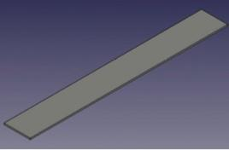
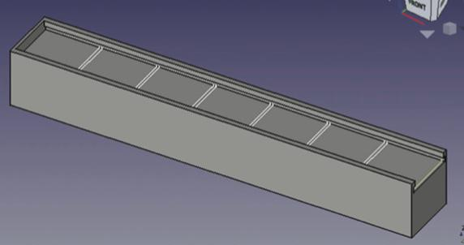
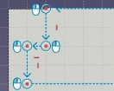
مستخدمة برنامج (FreeCAD)صممي صندوق أقراص الدواء الاتي:

انتهت الأسئلة..
تمنياتي لكم بدوام التوفيق والسداد
معلمة المادة: راويه الاحمري
م | المتطلبات | الدرجة المستحقة | الدرجة
1 | فتح برنامج FreeCAD . | 1
2 | إنشاء مستند جديد و اختيار سطح العمل المناسب. | 2
3 | إنشاء هيكل صندوق أقراص الدواء- إنشاء رسم تخطيطي - اختيار السطح XY- اظهار الشبكة و تغيير حجمها 1mm. | 4
4 | إنشاء المستطيل- تقييد المسافة الأفقية mm 148 و الراسية mm 22-تقييد النقاط. | 4
5 | إنشاء شكل ثلاثي الابعاد, طوله 21mm. | 2
6 | إنشاء رسم تخطيطي على الجانب العلوي أداة (polyline)-ثم إنشاء تجويف طوله 147mm. | 3
7 | إنشاء سبعة مربعات بحجم 20×20-ثم إنشاء تجويف طول 16mm. | 3
8 | إخفاء هيكل صندوق أقراص الدواء. | 1
9 | إنشاء هيكل غطاء صندوق أقراص الدواء- إنشاء رسم تخطيطي - اختيار السطح XY- إنشاء المستطيل- تقييد المسافة الأفقيةmm 147 و الراسية 19.5mm- إنشاء شكل ثلاثي الابعاد, طوله 1mm. | 3
10 | تصدير الهيكلين كملفات obj. | 2
الدرجة النهائية |  | 25

الاختبار العملي لمادة التصميم الهندسي للعام الدراسي 1446هـ
م | مستخدمة برنامج Visual studio code قومي بعمل التالي: | الدرجة المستحقة | الدرجة
1 | افتحي برنامج FreeCAD | 1
2 | أنشئ شكل ثلاثي الابعاد المكعب ل اضلاعة 50 mm | 5
3 | صممي منتج ثلاثي الابعاد صندوق أقراص الدواء ه لتخزين وتوزيع أقراص الدواء حسب أيام الأسبوع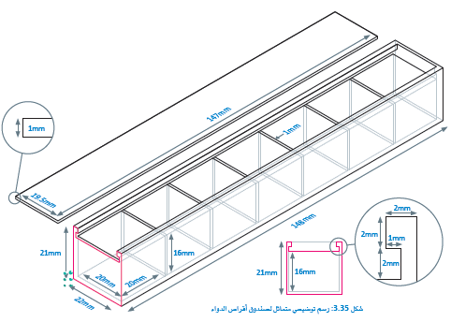 | 10
4 | افتحيبرنامج جانت بروجكت (GanttProject) | 1
5 | إضافة المهام للمشروع +  - تحديد تاريخ بدء ومدة كل مهمه بالتدريج:  - تعيين الأولوية للمشروع :(التحليل - التصميم) | 6
6 | حفظ وعرض | 2
الدرجة النهائية |  | 25

- انتهت الأسئلة - تمنياتي لكم بالتوفيق والنجاح - معلمة المادة : عائشة الرشيدي

الاختبار العملي لمادة التصميم الهندسي للعام الدراسي 1446هـ
م | مستخدما FreeCAD برنامج قم بعمل التالي: | الدرجة المستحقة | الدرجة
1 | افتح برنامج FreeCAD | 2
2 | أنشأ شكل ثلاثي الابعاد المكعب الاضلاع 50 mm | 5
3 | 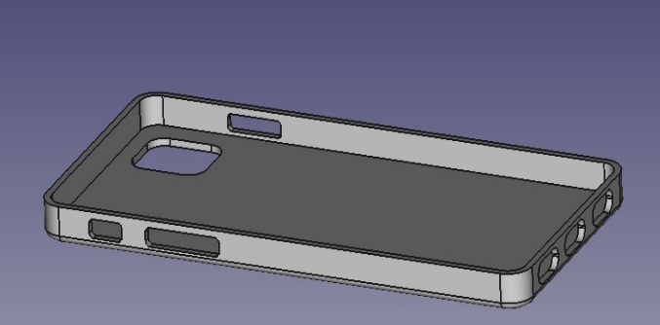  صمم cover آيفون باستخدام FreeCAD  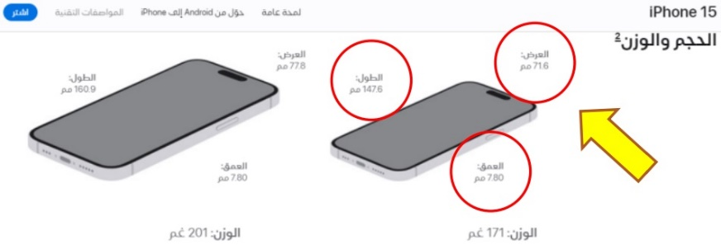 | 10
4 | افتح مشروع جديد في FreeCADوأنشأ طاولة قهوة دائرية بثلاث أضلاع. | 5
6 | حفظ وعرض | 3
الدرجة النهائية |  | 25

انتهت الأسئلة تمنياتي لكم بالتوفيق والنجاح

الاختبار العملي النهائي

السؤال الأول: عزيزتي الطالبة بعد راستك لبرنامج جانت بروجكت GanttProject قومي بتنفيذ الآتي:
رقم الاجراء | الأجراء المطلوب | الدرجة المطلوبة | الدرجة المستحقة | ملاحظات المعلمة
المهمة | تاريخ البدء | المدة | الأدوار الوظيفية | أسماء الموظفين
تعريف المشكلة | تحديد تاريخ البدء يعود للطالبة مع مراعاة أيام إجازات الأسبوع | يومان | مهندس تصميم | أحمد
البحث والتحليل | تحديد تاريخ البدء يعود للطالبة مع مراعاة أيام إجازات الأسبوع | ثلاثة أيام | مهندس باحث | خالد
التقييم والإختبار | تحديد تاريخ البدء يعود للطالبة مع مراعاة أيام إجازات الأسبوع | يوم | مهندس نظم | عمر
التنفيذ | تحديد تاريخ البدء يعود للطالبة مع مراعاة أيام إجازات الأسبوع | يوم | مهندس تصنيع | فهد
الصيانة | تحديد تاريخ البدء يعود للطالبة مع مراعاة أيام إجازات الأسبوع | يومان | مهندس جودة | ناصر

1 | قومي بفتح برنامج جانت بروجكت | 2
2 | قومي بإنشاء مشروع جديد يحمل إسم مشروعك وليكن ( إسمك الثلاثي ) ومؤسستك ولتكن ( SA Technology ) مع تحديد أيام الإجازات الأسبوعية (الجمعة - السبت) | 6
3 | قومي بإضافة المهام التالية مع تحديد خصائص كل مهمة (تاريخ البدء - المدة) كما هو ظاهر في الجدول أعلاه | 5
4 | حددي المهمة الثالثة كنقطة محورية | 2
5 | أضيفي حالة إكمال لكل مهمة | 2
6 | أنشئي قائمة بالأدوار الوظيفية كما هو ظاهر في الجدول أعلاه | 2
7 | أنشئي قائمة بأسماء الموظفين مع تحديد الدور الوظيفي لكل موظف | 2
8 | أربطي كل مهمة من مهام مشروعك بالموظف المناسب كما هو ظاهر أمامك في الجدول | 2
9 | إحفظي مشروعك وإستعدي للتقييم | 2
10 | المجموع | 25

تمنياتي لكن بالتوفيق والسداد
معلمتك: إبتهال مدشوش

